CRM项目
需求分析与设计文档

授课班级：

小组名称：

小组成员：
学号 | 姓名 | 组长（打勾√） | 分工
15058204 | 蔡飞奔 |  | 测试
15058205 | 陈开明 |  | 需求分析
15058207 | 樊宇欣 | √ | 系统分析
15058209 | 何冠彬 |  | 编码开发

目录
1、项目背景 3
2、系统需求分析 4
2.1功能性需求 4
2.1.1模块1 4
2.1.2模块2 4
2.1.3模块3 4
2.2非功能性需求 4
3、系统设计 6
3.1系统架构 6
3.2系统功能结构划分 6
3.3模块1功能 6
3.3.1界面设计 6
3.3.2类设计 6
3.3.3系统操作流图设计 6
3.4模块1功能 6
3.4.1界面设计 6
3.4.2类设计 6
3.4.3系统操作流图设计 7
- 项目感言 8

1.项目背景
在早期，企业面对的是一个需求巨大，而供给不足的卖方市场，提高产品产量很自然成为管理的中心，企业管理基本是产值的管理。企业不断努力的结果是生产效率不断发展，产品很快变得非常丰富，导致市场上产品销售的激烈竞争，于是销售中心论代之而起。为了提高销售额，就必须在内部采取严格的质量管理，外部强化推销观念。但是质量竞争的结果是产品成本越来越高，销售竞争的发展使得费用越来越高，这就使得企业的销售额不断提高，但是利润不断下降，于是作为销售额中心论的修正版本——利润中心论登上企业管理的舞台，企业管理的目标放在了以利润为中心的成本管理上。但是，成本是不可能无限压缩的，当在一定的质量前提下成本的压缩已经到了极限，而企业利润要求仍然无法得到满足的时候，成本再压缩必然会带来产品质量的下降或者说提供给客户的价值降低。至此，企业不得不在此审视自己的管理思想，于是顾客的地位被提高到了前所未有的高度，顾客中心论被确立。
纵观企业管理思想的发展历程，我们可以看到一种从内到外，从以产品为中心到以客户为中心的转变。市场营销，作为企业经营活动的主要部分，其发展过程也和企业的管理思想具有类似的特点。“营销学之父”——菲利浦·科特勒在它的《营销管理》中总结了营销观念的5个发展阶段，即生产观念、产品观念、推销观念、营销观念和社会营销观念。
20世纪70年代起出现的社会营销观念在此基础上更进一步，不仅要求企业的经营活动满足消费者的需求，而且必须考虑消费者和社会的长期利益。一方面越来越多的企业其生产和销售受到来自法律、社会舆论、消费者组织等方面的制约；另一方面，企业必须兼顾起营销活动对社会造成的后果和影响。
从营销学的发展历程可以看出，营销学已经逐渐从销售过程的研究转向此过程中所发生的种种相互关系和相互作用对于营销目标影响的研究。于是，作为对以往各种营销观念的总结和发展，关系营销出现了。
关系营销把营销活动看成是一个企业与消费者、供应商、动态销售团队、竞争者、政府机构以及其他公众发生互动作用的过程，企业营销活动的核心在于建立并发展与这些公众的良好关系。因而企业经营管理的对象也就不仅仅是内部可控因素，其范围扩展到外部环境的相关成员。企业和这些相关成员包括竞争者的关系并不是完全对立的，其所追求的目标存在相当多的一致性，关系营销或者说现代企业管理的目标也就在于建立和发展企业和相关个人及组织的关系，取消对立，成为一个相互依赖的事业共同体。
信息技术的发展对上述管理思想提供了强有力的支持，我们可以通过软件将关系营销的管理操作实现出来。利用web应用实现的CRM系统将更加方便企业内部对客户的关系管理进行记录，并且实现了无纸化办公，利用软件的办公方式也使得关系营销更加灵活多变。

2、系统需求分析

2.1功能性需求

2.1.1业务管理模块
该模块包含了跟单管理和行程计划管理，是业务员在和客户打交道的时候必须使用到的两个子模块。跟单管理用来追踪跟单动向和记录跟单内容，而行程计划管理则是给业务员提供一个方便的日程计划功能。

2.1.1.1用例图
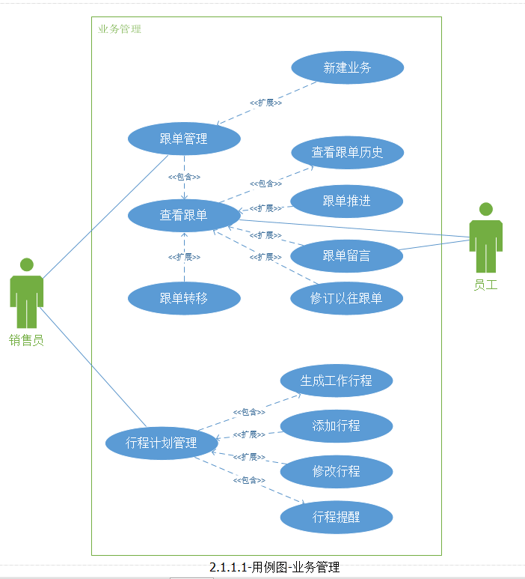
用例描述：
跟单管理：
操作者：销售员
包含的用例：查看跟单
扩展于：无
包含于：无
功能描述：该用例包含了查看跟单，在跟单管理中首先就是可以查询和搜索所有跟单的基本信息，也能进一步查看跟单的详细信息。
新建业务：
操作者：销售员
包含的用例：无
扩展于：跟单管理
包含于：无
功能描述：该用例可以新建一个跟单。
查看跟单：
操作者：员工、销售员（销售员继承自员工）
包含的用例：查看跟单历史
扩展于：无
包含于：跟单管理
功能描述：该用例用于查看跟单的信息。
查看跟单历史：
操作者：员工、销售员（销售员继承自员工）
包含的用例：无
扩展于：无
包含于：查看跟单
功能描述：跟单总是只显示最新的跟单信息，所以只有在查看跟单详细信息的时候可以查看到跟单的历史信息。
跟单推进：
操作者：销售员
包含的用例：无
扩展于：查看跟单
包含于：无
功能描述：跟单持有人在查看跟单详细信息的过程中，可以选择是否推进（更新）客户的跟单信息，推进跟单会更新在跟单概要界面所看到的跟单基本信息。
跟单留言：
操作者：销售员、员工（销售员继承自员工）
包含的用例：无
扩展于：查看跟单
包含于：无
功能描述：员工在查看跟单的时候可以给跟单提意见。
修订以往跟单：
操作者：销售员
包含的用例：无
扩展于：查看跟单
包含于：无
功能描述：跟单持有人在查看跟单详细信息的时候可以对跟单进行修改操作。
跟单转移：
操作者：销售员
包含的用例：无
扩展于：查看跟单
包含于：无
功能描述：跟单持有人可以决定是否要将跟单转移给其他销售员，这一操作会使得其他销售员成为跟单持有人。
行程计划管理：
操作者：销售员
包含的用例：生成工作行程、行程提醒
扩展于：无
包含于：无
功能描述：该用例提供给销售员管理日程计划的功能。
生成工作行程：
操作者：系统
包含的用例：无
扩展于：无
包含于：行程计划管理
功能描述：系统在销售员新建跟单或者推进跟单的时候自动生成日程计划。
添加行程：
操作者：销售员
包含的用例：无
扩展于：行程计划管理
包含于：无
功能描述：销售员手动添加日程计划。
修改行程：
操作者：销售员
包含的用例：无
扩展于：行程计划管理
包含于：无
功能描述：在查看行程计划的过程中可以修改日程。
行程提醒：
操作者：系统
包含的用例：无
扩展于：无
包含于：行程计划管理
功能描述：在接近日程计划的日期时，系统会自动提醒销售员最近的日程计划安排。

2.1.1.2交互图

2.1.2财务管理
该模块包含了报销管理、奖金管理和客户交易三个子模块；报销管理用于管理销售员在维护客户关系的同时产生的公费报销；奖金管理用于给销售员颁发奖金；客户交易模块是用来管理和客户之间的流水交易。

2.1.2.1用例图
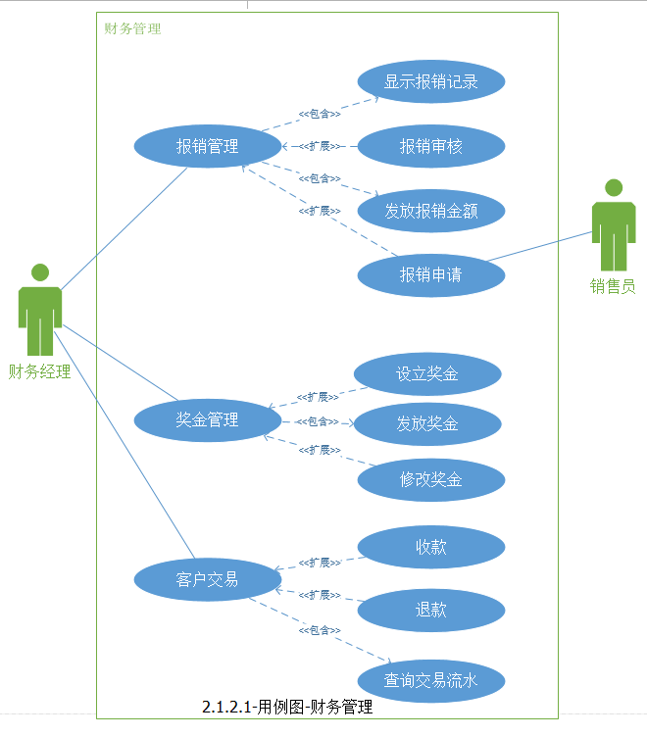

用例描述：
报销管理：
操作者：财务经理
包含的用例：显示报销记录、发放报销金额
扩展于：无
包含于：无
功能描述：该用例提供给销售员报销申请的功能，在经过财务经理的审核后发放报销金额。
显示报销记录：
操作者：财务经理
包含的用例：无
扩展于：无
包含于：报销管理
功能描述：该用例用于展示销售员申请的报销条目。
报销审核：
操作者：财务经理
包含的用例：无
扩展于：报销管理
包含于：无
功能描述：财务经理可以通过显示的报销记录来审核哪些记录是合格的。
发放报销金额：
操作者：系统
包含的用例：无
扩展于：无
包含于：报销管理
功能描述：在报销经过财务经理审核之后，系统自动发放报销金额给销售员。
报销申请：
操作者：销售员
包含的用例：无
扩展于：报销管理
包含于：无
功能描述：销售员填写报销申请表单，并等待财务经理审核。
奖金管理：
操作者：财务经理
包含的用例：发放奖金
扩展于：无
包含于：无
功能描述：管理奖金的发放和设定。
设立奖金：
操作者：财务经理
包含的用例：无
扩展于：奖金管理
包含于：无
功能描述：财务经理根据特定条件设立不同等级的奖金。
发放奖金：
操作者：系统
包含的用例：无
扩展于：无
包含于：奖金管理
功能描述：系统读取销售员数据，比对销售员业绩和发放条件所需达到的条件，按需给销售员发放奖金。
修改奖金：
操作者：财务经理
包含的用例：无
扩展于：奖金管理
包含于：无
功能描述：财务经理修改获得奖金的条件、金额等数据。
客户交易：
操作者：财务经理
包含的用例：查询交易流水
扩展于：无
包含于：无
功能描述：该用例管理和客户之间的流水交易关系。
收款：
操作者：财务经理
包含的用例：无
扩展于：客户交易
包含于：无
功能描述：财务经理在确认收到客户的汇款后，通过该用例在系统中添加一条收款信息。
退款：
操作者：财务经理
包含的用例：无
扩展于：客户交易
包含于：无
功能描述：财务经理在给客户退款后，通过该用例在系统中添加一条退款信息。
查询交易流水：
操作者：财务经理
包含的用例：无
扩展于：无
包含于：客户交易
功能描述：该用例可以查看客户和企业之间进行的交易流水记录。
2.1.2.2交互图

2.1.3报表管理
报表管理模块是用来查看员工和客户之间产生的订单数据和客户数据分析。

2.1.3.1用例图
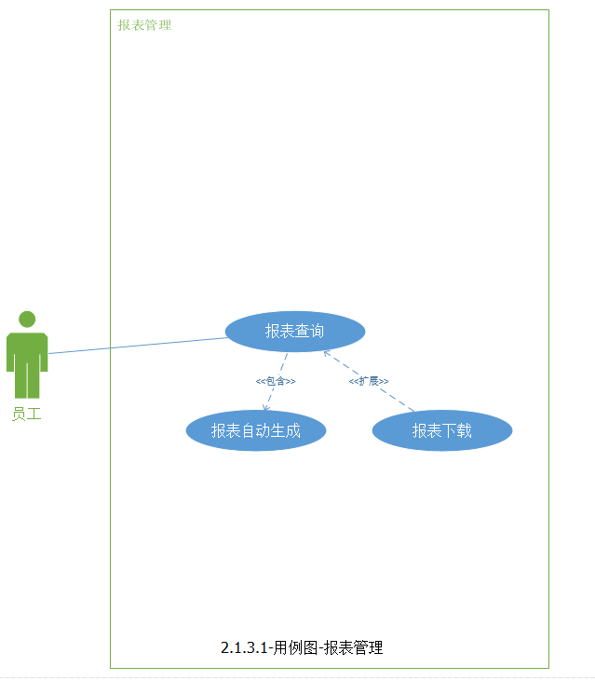

用例描述：
报表查询：
操作者：员工
包含的用例：报表自动生成
扩展于：无
包含于：无
功能描述：该用例提供给员工查询报表信息的功能。
报表自动生成：
操作者：系统
包含的用例：无
扩展于：无
包含于：报表查询
功能描述：系统获取跟单信息、销售员信息和客户信息，自动生成报表。
报表下载：
操作者：员工
包含的用例：无
扩展于：报表查询
包含于：无
功能描述：员工选定报表，可以以Excel的形式将报表保存到本地。

2.1.3.2交互图

2.1.4人员管理
人员管理模块包含职员账号管理、招聘管理和离职管理；职员账号管理模块可以给员工分配账号和权限；招聘管理可以从外部系统获取招聘信息，并且招聘员工；离职管理可以管理员工的离职信息。

2.1.4.1用例图
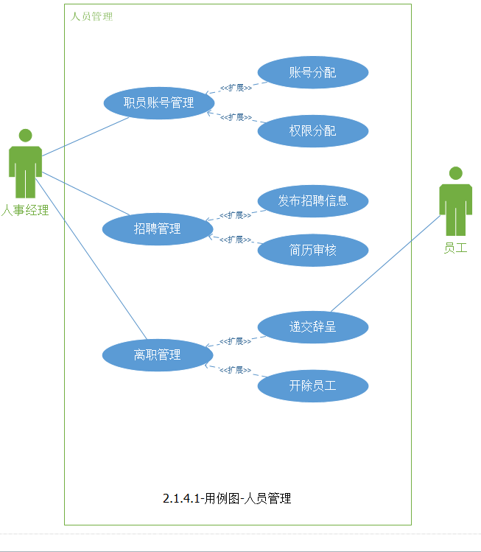

用例描述：
职员账号管理：
操作者：人事经理
包含的用例：无
扩展于：无
包含于：无
功能描述：该用例可以添加员工的账号和权限。
账号分配：
操作者：人事经理
包含的用例：无
扩展于：职员账号管理
包含于：无
功能描述：该用例可以在新增员工的时候给员工分配账号。
权限分配：
操作者：人事经理
包含的用例：无
扩展于：职员账号管理
包含于：无
功能描述：该用例可以给员工分配权限。
招聘管理：
操作者：人事经理
包含的用例：无
扩展于：无
包含于：无
功能描述：该用例用于管理员工的招聘信息。
发布招聘信息：
操作者：人事经理
包含的用例：无
扩展于：招聘管理
包含于：无
功能描述：人事经理在填好招聘条件表单后，该用例可以向外部系统发布招聘信息。
简历审核：
操作者：人事经理
包含的用例：无
扩展于：招聘管理
包含于：无
功能描述：从外部系统获取求职者的信息之后，展示给人事经理，人事经理可以通过查看求职者的简历来对求职者进行操作（招聘、拒绝等）。
离职管理：
操作者：人事经理
包含的用例：无
扩展于：无
包含于：无
功能描述：该用例管理员工的离职信息。
递交辞呈：
操作者：员工
包含的用例：无
扩展于：离职管理
包含于：无
功能描述：员工可以通过该用例来提交离职申请。
开除员工：
操作者：人事经理
包含的用例：无
扩展于：离职管理
包含于：无
功能描述：人事经理可以主动开除一个员工，或者在查看员工的离职申请书的时候再开除员工。

2.1.4.2交互图

2.1.5客户管理
客户管理模块包含了客户基本信息和客户标签分类两个子模块；客户基本信息模块用于记录客户的基本信息；客户标签分类模块采用标签的方式来对客户进行分析管理。

2.1.5.1用例图
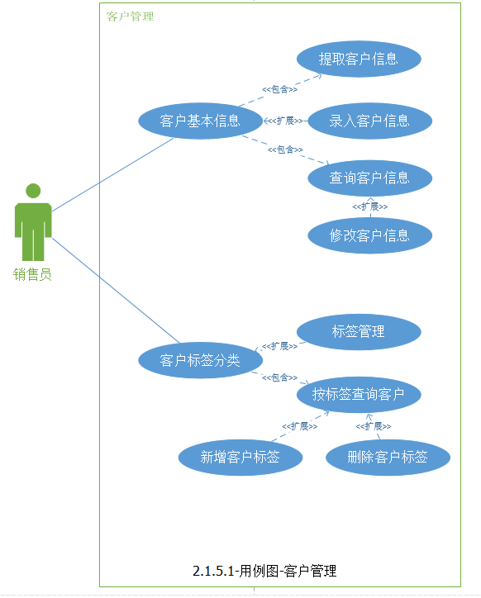

用例描述：
客户基本信息：
操作者：销售员
包含的用例：提取客户信息、查询客户信息
扩展于：无
包含于：无
功能描述：该用例用于管理客户的基本信息。
提取客户信息：
操作者：系统
包含的用例：无
扩展于：记录服务内容
包含于：客户基本信息
功能描述：在咨询服务的过程中，会产生客户的信息，这时系统就自动把客户录入到系统之中。
录入客户信息：
操作者：销售员
包含的用例： 无
扩展于：客户基本信息
包含于： 无
功能描述：销售员通过该用例来手动录入客户的信息。
查询客户信息：
操作者：销售员
包含的用例：无
扩展于：无
包含于：客户基本信息
功能描述：通过该用例可以查看客户的所有基本信息。
修改客户信息：
操作者：销售员
包含的用例：无
扩展于：查询客户信息
包含于：无
功能描述：在查看客户信息的时候，如果有错误可以通过该用例来修改客户信息。
客户标签分类：
操作者：销售员
包含的用例：按标签查询客户
扩展于：无
包含于：无
功能描述：通过标签的方式来分析分类客户。
标签管理：
操作者：销售员
包含的用例：无
扩展于：客户标签分类
包含于：无
功能描述：管理标签模板的增删改查。
按标签查询客户：
操作者：销售员
包含的用例：无
扩展于：无
包含于：客户标签分类
功能描述：按照标签来搜索和鉴别用户。
新增客户标签：
操作者：销售员
包含的用例：无
扩展于：按标签查询客户
包含于：无
功能描述：在标签模板中选择标签并给客户打上这个标签。
删除客户标签：
操作者：销售员
包含的用例：无
扩展于：按标签查询客户
包含于：无
功能描述：在查看客户标签信息的时候，可以删除客户的某个特定标签。

2.1.5.2交互图

2.1.6服务管理
服务管理模块分为售后服务和咨询服务两个子模块；售后服务负责处理客户在完成订单后的售后问题；咨询服务负责处理客户在了解企业阶段所产生的问题。

2.1.6.1用例图
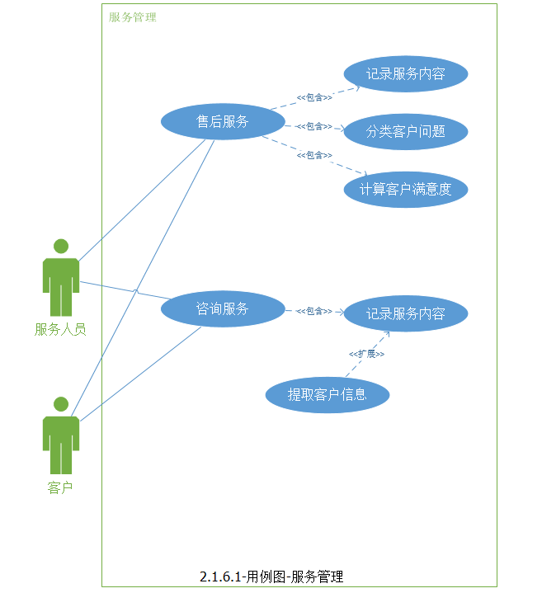
用例描述：
售后服务：
操作者：服务人员、客户
包含的用例：记录服务内容、分类客户问题、计算客户满意度
扩展于：无
包含于：无
功能描述：记录售后服务过程中和客户交流产生的信息。
记录服务内容：
操作者：服务人员
包含的用例：无
扩展于：无
包含于：售后服务、咨询服务
功能描述：记录下在服务过程中所产生的信息内容。
分类客户问题：
操作者：服务人员
包含的用例：无
扩展于：无
包含于：售后服务
功能描述：给客户的问题打上标签，以此来区分客户的问题类别。
计算客户满意度：
操作者：系统
包含的用例：无
扩展于：无
包含于：售后服务
功能描述：根据客户的打分情况，系统会自动计算客户的满意度。
咨询服务：
操作者：服务人员、客户
包含的用例：记录服务内容
扩展于：无
包含于：无
功能描述：记录咨询服务过程中和客户交流产生的信息。

2.1.6.2交互图

2.2非功能性需求

3、系统设计

3.1系统架构

3.2系统功能结构划分

3.3业务管理功能

3.3.1界面设计

3.3.2类设计
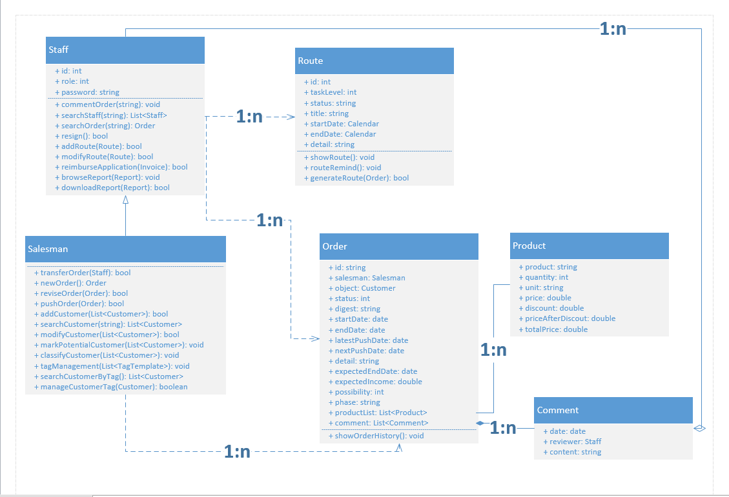
类图说明：
Staff：员工类
Salesman：销售员类，继承自员工类
Order：跟单类
Route：日程信息类
Product：产品类
Comment：评论信息类
关系说明：
Salesman--Order：一个销售员可以管理多个跟单
Order--Product：一个跟单可以有多个产品
Order--Comment：一个跟单可以有多个评论
Staff--Comment：一个员工可以发表多条评论
Staff--Route：一个员工可以有多条日程计划
Staff--Order：一个员工可以掌管多个跟单
Staff--Salesman：销售员继承自员工

3.3.3系统操作流图设计

3.4财务管理功能

3.4.1界面设计

3.4.2类设计
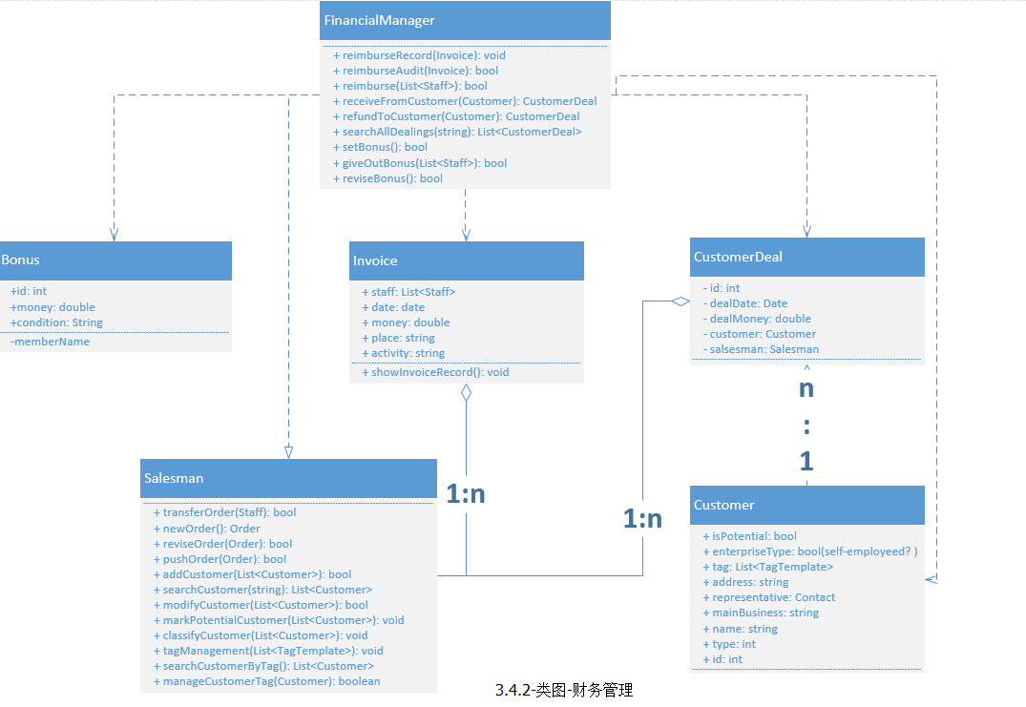
类图说明：
FinancialManager：财务经理类
Bonus：奖金类
Invoice：发票类
CustomerDeal：客户交易单类
Salesman：销售员类
Customer：客户类
关系说明：
FinancialManager—Bonus：财务经理可以对奖金进行增删改查。
FinancialManager—Invoice：财务经理根据发票来完成报销记录和审核报销。
FinancialManager—CustomerDeal：财务经理将收退款信息记录到客户交易单中。
FinancialManager—Salesman：财务经理发放奖金/报销金额给销售员。
FinancialManager—Customer：财务经理在收退款的时候会依赖客户。
Salesman—Invoice：一个销售员可以有多张发票
Salesman—CustomerDeal：一个销售员可以完成多个订单，即可以有多个客户交易单。
Customer—CustomerDeal：一个客户可以产生多个订单，所以可以对应多个客户交易单。

3.4.3系统操作流图设计

3.5模块1功能

3.5.1界面设计

3.5.2类设计
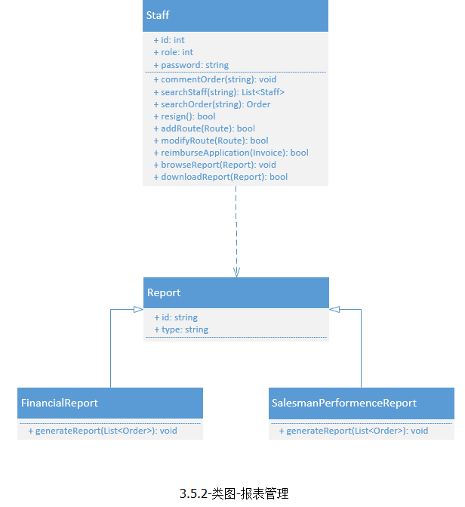
类图说明：
Staff：员工类
Report：报表类
FinancialReport：财务报表类
SalesmanPerformanceReport：员工绩效报表类
关系说明：
Staff—Report：员工可以查询报表。
Report—FinancialReport：财务报表继承自报表
Report—SalesmanPerformanceReport：员工绩效报表继承自报表

3.5.3系统操作流图设计

3.6人员管理功能

3.6.1界面设计

3.6.2类设计
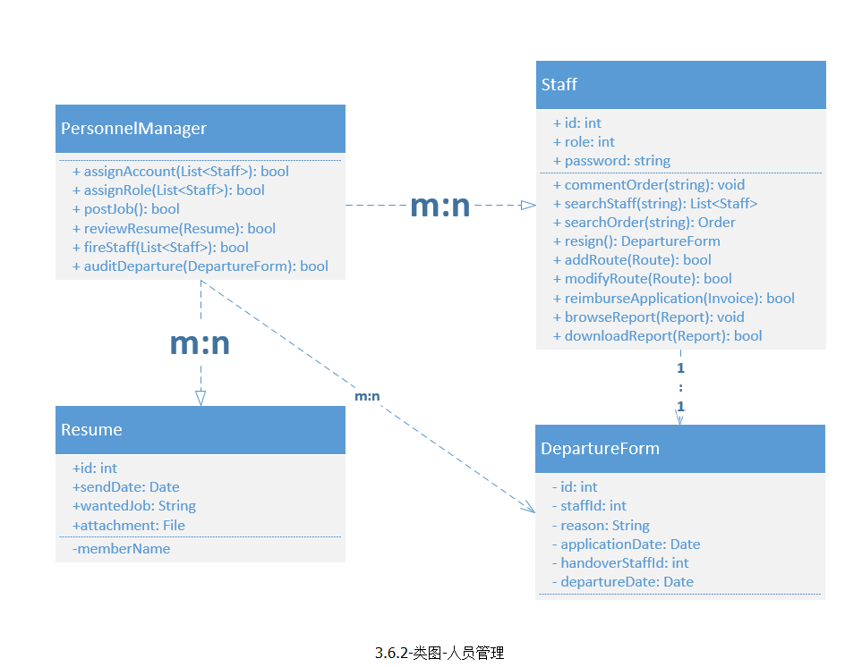
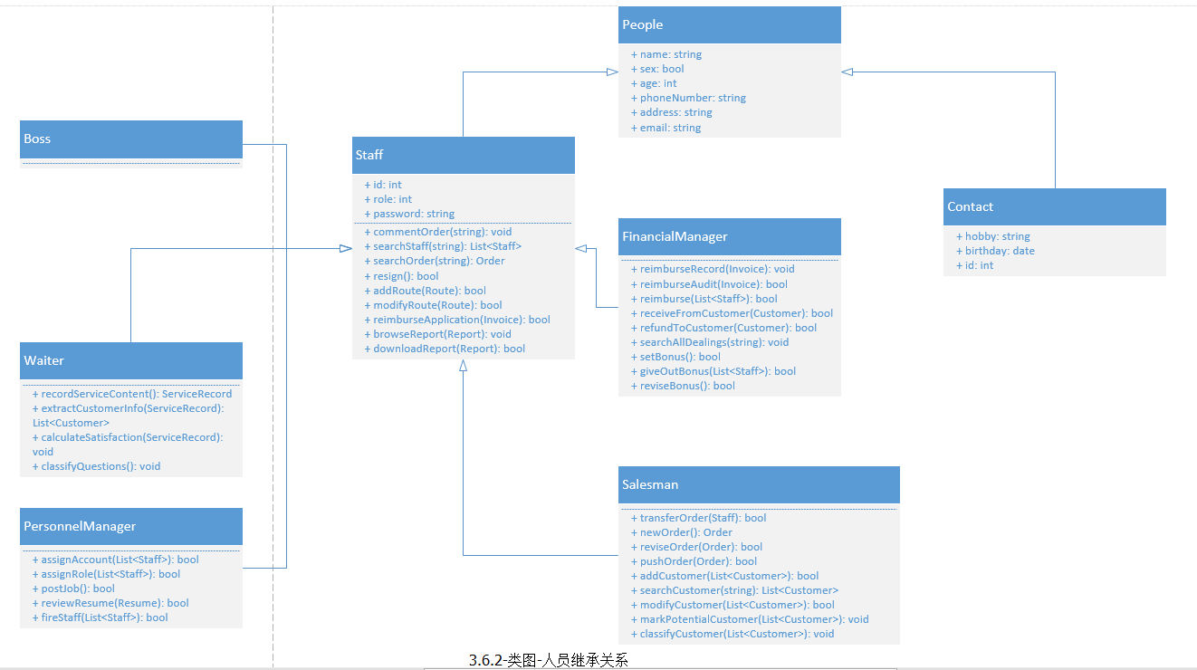
类图说明：
Staff：员工类
PersonnelManager：人事经理类
Resume：简历类
DepartureForm：离职申请单类
关系说明：
Staff—DepartureForm：一个员工只能提交一次离职申请单。
Staff—PersonnelManager：一个人事经理可以处理多个员工的离职信息，一个员工的离职信息也可以由多个人事经理来裁定。
PersonnelManager—DepartureForm：一个人事经理可以处理多个员工的离职信息，一个员工的离职信息也可以由多个人事经理来裁定。
PersonnelManager—Resume：一个人事经理可以处理多份简历，一份简历也可以由多个人事经理来裁定。

3.6.3系统操作流图设计

3.7客户管理功能

3.7.1界面设计

3.7.2类设计
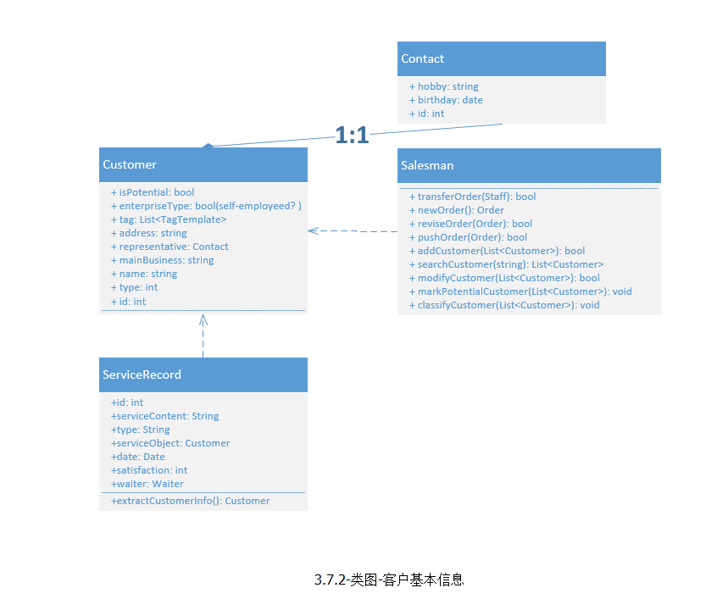
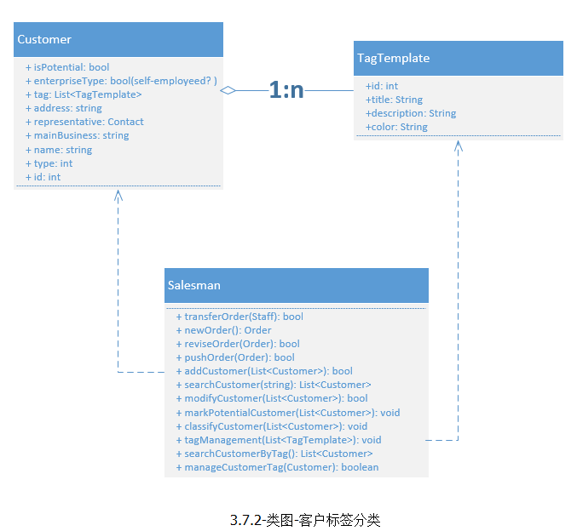
类图说明：
Contact：联系人类
Customer：客户类
Salesman：销售员类
ServiceRecord：服务记录类
TagTemplate：标签模板类
关系说明：
Contact—Customer：一个客户（客户可以是个体户或者企业）只能有一个联系人。
Customer—Salesman：一个客户有一个销售员进行对接。
Customer—ServiceRecord：从服务记录中可以抽取出客户信息。
Customer—TagTemplate：一个客户可以有多个标签。
Salesman—TagTemplate：销售员可以对标签模板进行增删改查。

3.7.3系统操作流图设计

3.8服务管理功能

3.8.1界面设计

3.8.2类设计
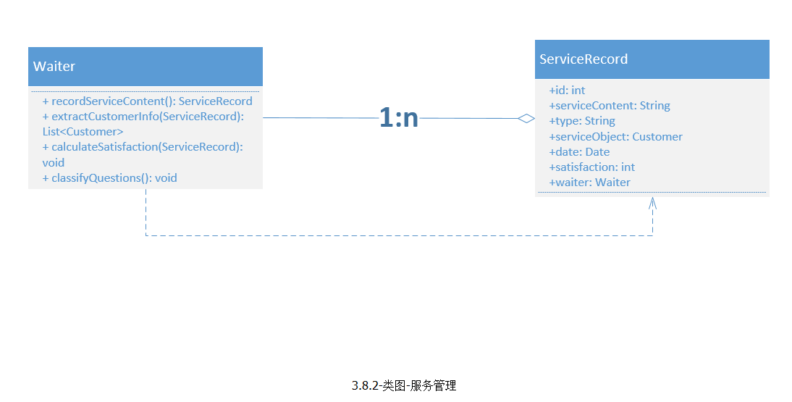
类图说明：
Waiter：服务人员类
ServiceRecord：服务记录类
关系说明：
Waiter—ServiceRecord：一个服务人员可以录入多份服务记录。

3.8.3系统操作流图设计

4、项目感言
[成员每人不少于500字]

